Консультация для воспитателей
«Экологические проекты — универсальная форма экологического воспитания дошкольников»

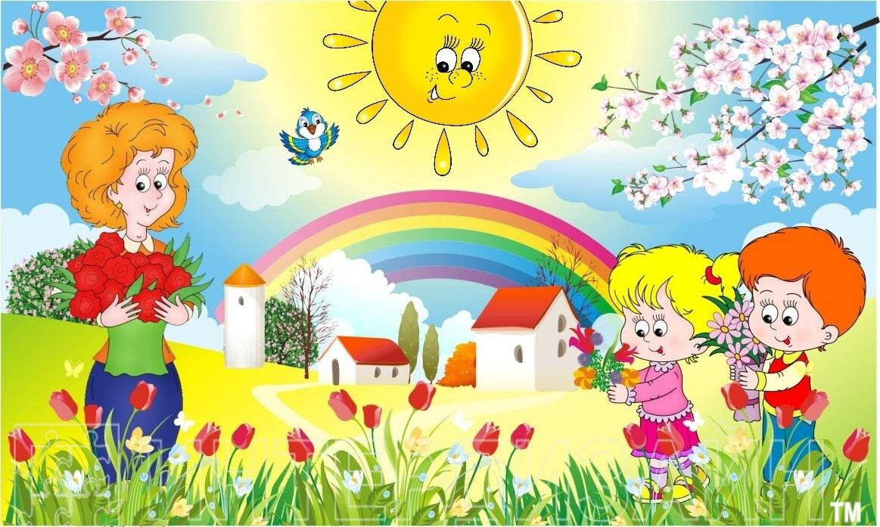
Экологическое образование – важный элемент общего образования современного человека. Началом экологического воспитания является работа с детьми в дошкольном учреждении. В условиях пребывания ребенка в детском саду удобно организовывать процесс познания и исследования различных форм природы.
Цель экологического воспитания для дошкольников - оформление знаний о мире животных и растений, природных явлениях, формирование ответственного отношения к уникальному миру природы во всех его проявлениях, установка на сбережение природных богатств.
В ходе организации процесса экологического воспитания педагогами решаются как минимум 2 основных задачи:
1. Формирование основ общей экологической культуры ребенка.
2. Создание базы знаний об окружающем мире, развитие которой продолжится в начальной школе.
Экологические проекты - одна из наиболее перспективных и актуальных форм работы современного педагога с детьми!
Экологический проект: во-первых, обязательно предполагает проведение исследования, во-вторых, требует активного вовлечения всех участников в его процесс.
При подготовке и реализации проекта экологической направленности необходимо принимать во внимание следующие условия: возраст детей, уровень их подготовленность к планируемой деятельности и общий план воспитательной работы дошкольного учреждения.
По продолжительности экологические проекты разделяются на:
• Краткосрочные – период их реализации может длиться от трех дней до недели.
• Среднесрочные – рассчитанные на срок от одного месяца до трех.
• Долгосрочные – укладывающиеся по продолжительности в один учебный год.
Более длительные проекты для детей дошкольного возраста планировать нецелесообразно!
• С воспитанниками младших групп можно реализовать лишь краткосрочные проекты, которые решают задачу, доступную для их уровня понимания (1-3 недели).
• Наиболее эффективно работают проектные исследования с воспитанниками старших или смешанных групп.
Основные методы реализации экологического проекта в детском саду:
• Наблюдение
• Эксперимент
Способы обобщение и оформление результатов исследований :
• Тематические рисунки.
• Составление рассказов.
• Подбор загадок, пословиц и поговорок по тематике.
• Составление мини-книжки.
• Составление фото-отчета (с помощью родителей) .
Три этапа реализации экологического проекта:
1 этап - Подготовительный. В ходе подготовки проекта определяется его тема, оценивается доступность исследования этой темы, определяется так называемый полигон – территория с природными объектами, участвующими в наблюдении и эксперименте. Далее определяется цель проекта, выделяются задачи, производится подбор методов проведения исследования. Одновременно проводится разъяснительная и организаторская работа с воспитателями, родителями и самими детьми.
2 этап - Исследовательский. Процесс исследования производится согласно разработанному плану. В плане расписывается последовательность исследовательских событий и обсуждение их результатов на занятиях в группах. Все совершающиеся мероприятия проекта должны отражаться наглядно: в рисунках, поделках, чтении и обсуждении тематических рассказов, составлении рассказов и размещении их в стенгазете или иной форме.
3 этап - Завершающий. Весь комплекс действий завершается анализом результатов. Результаты в различных формах представляются на итоговом мероприятии, например, Празднике Лета, или Дне птиц.
Педагогам предлагается разделиться на группы по возрастам. 1) воспитатели младших групп; 2) средних групп; 3) старших; 4) подготовительных групп. Каждая группа должна выполнить задание по следующему плану: придумать название проекта, определить сроки реализации, тип проекта, методы и формы работы по его реализации и форму презентации проекта. За тем, каждая группа представляет краткое описание своего экологического проекта с последующим совместным обсуждением.
Необходимо отметить, что в основе успеха всех проектов – хорошая подготовка педагогического состава детского сада!

